Cine Club Universitario

La Linterna Mágica

Centro de Estudios Regionales

C. de la Prensa - Mendoza 240

Entrada Libre y Gratuita

Martes 29 de Abril

21.00 hs

Ciclo Obras Maestras del Cine

Ficha Técnica

Título Original:“Sherlock Jr.”

Director : Buster Keaton

Producción: Buster Keaton

País: USA

Año: 1924

Género: Comedia

Duración: 45 min.

Idioma: cine mudo

Sinopsis
Película sobre el mundo del cine, Keaton es un proyeccionista que sueña con ser un detective cuando, milagrosamente, se encuentra dentro de la película que está proyectando. Allí intentará salvar a su amada de las garras del villano. Una de las más aclamadas cintas de cine mudo llena de gags visuales y con un portentoso Buster Keaton.

Critica:

El cine mudo nos ofrece quizás la forma más universal de comunicación dentro del séptimo arte. A falta de palabras (y, por ende, de un idioma en específico), los movimientos del cuerpo humano transmiten ideas que pueden ser comprendidas en cualquier cultura, tiempo y lugar. El cine de comedia de las primeras décadas del siglo XX, antes de la creación del sonoro, se caracterizaba por una comedia física (slapstick) cuyos gags, consistentes en caídas y golpes caricaturescos, evocaban a las farsas renacentistas.

En este género de comedia se enmarca Joseph Frank “Buster” Keaton (1895-1965). Nacido en Kansas en una familia de comediantes de vaudeville, Keaton incursionó en el humor físico a temprana edad. La violencia propia de estos espectáculos le hicieron adoptar su señera pose de deadpan o ausencia de expresión facial ante las situaciones más cómicas que se puedan imaginar.

Después de servir en el ejército norteamericano en Francia, durante la Primera Guerra Mundial, Keaton llegó a Hollywood en 1917 de la mano de Roscoe “Fatty” Arbuckle, una de las primeras estrellas del emergente slapstick (caído en desgracia años más tarde por un escándalo sexual del que terminó absuelto de todos los cargos) en que también destacaban Max Linder, Charlie Chaplin, Stan Laurel y Harold Lloyd.

En síntesis, Keaton logró un incalculable éxito con sus cortometrajes, que lo llevaron a producir sus propias películas a lo largo de la década de 1920. Sus personajes eran torpes muchachos con mala suerte enfrentándose a angustiosas complicaciones como la conquista del amor o la búsqueda de riquezas, pero con el siempre infaltable humor caricaturesco.

Con el apelativo de Stone Face (“cara de palo”, en España) y realizando sus propias acrobacias sin dobles, Keaton dirigió doce largometrajes entre 1923 y 1928, de los que destacan Siete oportunidades, (Seven Chances, 1925), El maquinista de la general (The General, 1926) y El camarógrafo (The Cameraman, 1928), entre otros. Una vez llegado el sonoro, Keaton cayó en un largo olvido del que salió en la década de 1950 con roles secundarios en Sunset Boulevard (1950) de Billy Wilder y Candilejas (Limelight, 1952) de su rival Chaplin. En 1959, recibió un Oscar honorífico en reconocimiento a la trayectoria de quien fuera uno de los grandes nombres del cine americano.

El filme que comentamos es Sherlock Jr. (El moderno Sherlock Holmes, en países de habla hispana), estrenado en los EE. UU. en abril de 1924. Keaton (director, además) interpreta a un joven empleado de un cine de pueblo que a la vez estudia para ser detective, siempre acompañado de un libro titulado How to be a detective. Enfrascado en competencia por el amor de una apuesta muchacha (Kathryn McGuire) contra otro joven conocido como “el Jeque Local” (Ward Crane), nuestro protagonista es falsamente acusado de robar un reloj perteneciente al padre de su amada que en realidad fue sustraído por el “Jeque” para empeñarlo y comprar una caja de chocolates a la joven. De poco y nada le sirven sus ofrecimientos para investigar el delito con sus conocimientos de detective.

Esa noche, se exhibe en el teatro una película sobre el robo de un collar de perlas a una familia de la alta sociedad: Hearts and Pearls, producida por la ficticia Veronal Film Company (en alusión a un fabricante de barbitúricos). Durante la función, Buster se queda dormido en la sala de proyección, mientras la chica descubre la verdad del robo y corre al cine para avisarle al protagonista. Es aquí cuando comienza una secuencia surrealista en que Buster se traslada a la pantalla, soñando que es el prestigioso detective Sherlock Jr., encargado de investigar el misterio del collar robado.

En la película, los actores son las personas conocidas por el protagonista, asumiendo los roles de detective, padre e hija víctimas del delito, ladrón y secuaces del mismo. Buster–Sherlock se involucra en hilarantes aventuras como un juego de pool con pelotas explosivas y una persecución con el detective sentado en el manubrio de una motocicleta sin conductor.

Sin entrar en más detalles, Sherlock Jr. nos ofrece uno de los primeros ejemplos de “cine dentro del cine”, así como una visión de la naturaleza onírica del séptimo arte. El celuloide es proyectado hacia la pantalla, abriéndonos las puertas hacia mundos posibles. Se puede imaginar ser pirata, detective o explorador, así como encontrar a la mujer o al hombre de tus sueños.

Y en esto cumple un rol vital la técnica asociada al cine en sus planos, montajes, efectos especiales y superposición de imágenes. Idea desarrollada en una infinidad de filmes posteriores (piénsese, por ejemplo, en La rosa púrpura del Cairo de Woody Allen), el cine actúa así como una vía de escape de una realidad tormentosa, caracterizada por frustraciones e injusticias. Se trata, en consecuencia, de huir hacia un mundo ideal donde podemos cumplir nuestros anhelos, de ser lo que realmente queremos ser.

Habiendo despertado de ese sueño cinéfilo, el espectador sale de la sala bajo el influjo de una película que lo ha dejado marcado para siempre. Keaton expone en 45 minutos de metraje lo que puede ser la experiencia de contemplar un filme: no solamente percibirlo con los sentidos, sino que de dejarse llevar por historias cinematográficas tan reales como las historias de nuestro diario vivir. Como queda de manifiesto al final de la película, cuando Buster se reencuentra con su amada, nosotros imitamos al arte, o bien dicho, el arte nos imita a nosotros.

La imaginación es la mejor compañera en este viaje por carreteras de 35 mm.

https://www.cineyliteratura.cl/sherlock-jr-los-suenos-de-detective-de-buster-keaton/

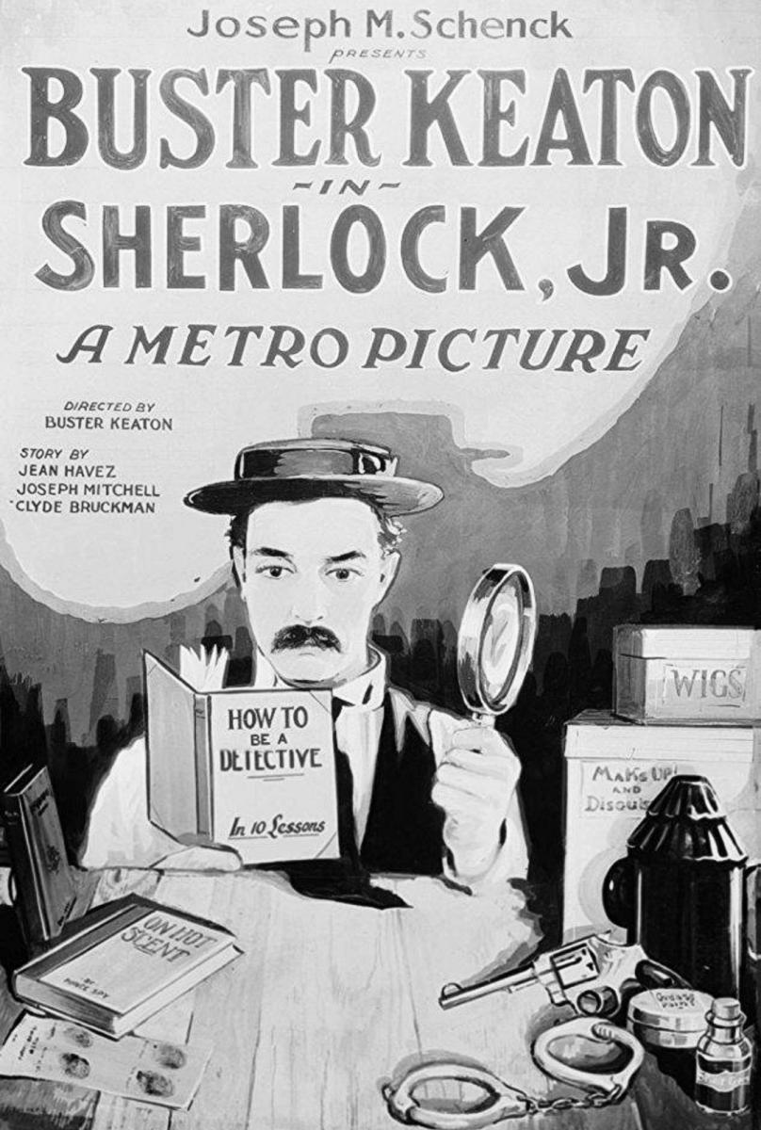

AUSPICIAN “La Linterna Mágica”:

C. de la Prensa

